Ejercicio 1

fun main() {

var precioIn=100000

var descuento: Double=0.5

var preciofin: Double=0.0

if (precioIn>=100000){

preciofin = precioIn \* 0.5

descuento = precioIn - preciofin

println("El precio final es:")

println("%.0f".format(preciofin))

println("el descuento aplicado es de:")

println("%.0f".format(descuento))

}

}

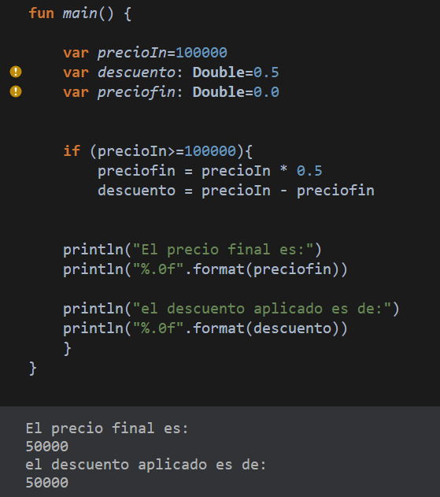

Ejercicio 2

fun main() {

var num1=301

if(num1 % 2 == 0){

println("El numero es par")

}

else{

println("El numero es impar")

}

}

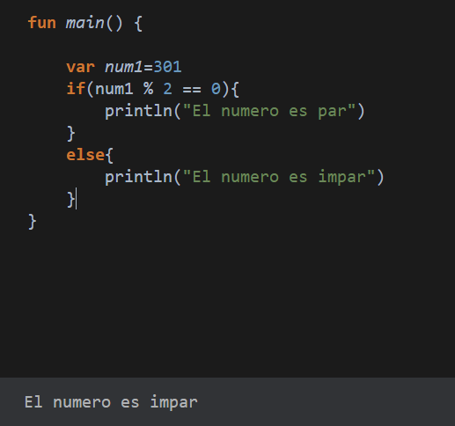

Ejercicio 3

fun main() {

var num1=15

if(num1 % 3 == 0){

println("El numero es múltiplo de 3")

}

else{

println("El numero no es multiplo de 3")

}

if(num1 % 5 == 0){

println("El numero es múltiplo de 5")

}

else{

println("El numero no es multiplo de 5")

}

}

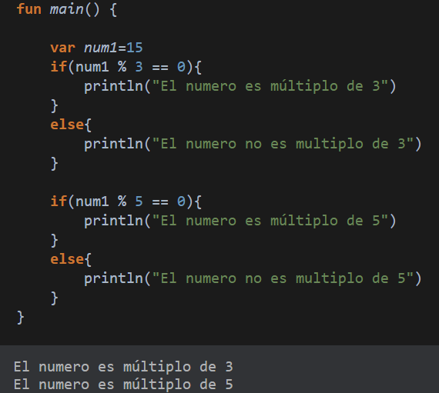

Ejercicio 4

fun main() {

val num = 40

val res = if (num % 10 == 0) {

num / 2

} else {

num \* 2

}

println("El resultado es: $res")

}

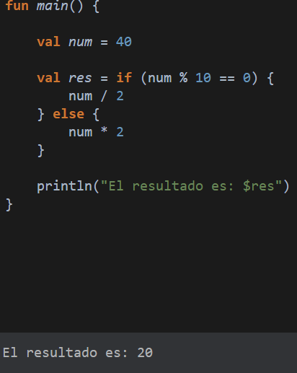

Ejercicio 6

fun main() {

val lado1 = 5

val lado2 = 4

val lado3 = 6

val tipo = when {

lado1 == lado2 && lado2 == lado3 -> "Equilátero"

lado1 == lado2 || lado1 == lado3 || lado2 == lado3 -> "Isósceles"

else -> "Escaleno"

}

println("El triangulo es $tipo")

}

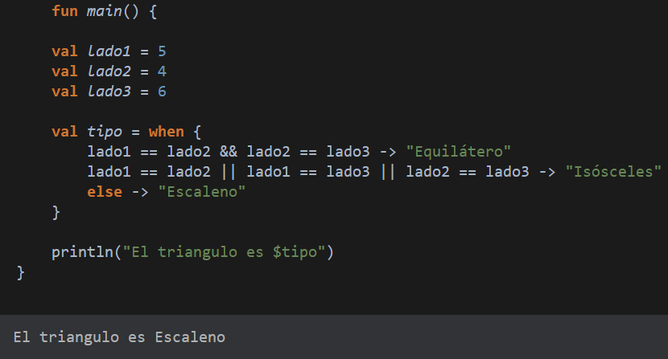

Ejercicio 7

fun main() {

val nota1 = 8

val nota2 = 5

val nota3 = 9

val nota4 = 6

val nota5 = 7

val estado1 = estadodeAPRO(nota1)

val estado2 = estadodeAPRO(nota2)

val estado3 = estadodeAPRO(nota3)

val estado4 = estadodeAPRO(nota4)

val estado5 = estadodeAPRO(nota5)

println("Materia 1: $estado1")

println("Materia 2: $estado2")

println("Materia 3: $estado3")

println("Materia 4: $estado4")

println("Materia 5: $estado5")

}

fun estadodeAPRO(nota: Int): String {

return if (nota < 6) {

"Reprobado"

} else if (nota < 9) {

"Aprobado"

} else {

"Excelente"

}

}